111年臺中市外埔區理事長盃 暨
112年全國中等學校運動會
臺中市自由車代表隊個人計時賽選拔賽
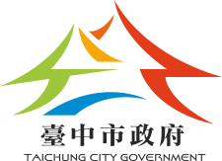

秩序冊

一、 主辦單位：臺中市議會、臺中市政府教育局、臺中市體育總會
二、 承辦單位：臺中市外埔區體育會、臺中市體育總會自由車委員會、
臺中市立外埔國民中學
三、 協辦單位：臺中市立大甲高級中學、臺中市立新社高中、
臺中市立外埔國民中學、臺中市立清水國民中學
臺中市立大甲國民中學、臺中市立日南國民中學
臺中市立清泉國民中學
四、 競賽日期：中華民國111年11月28日 (星期一)
五、 競賽地點：大甲北堤西路-北堤東路

競 賽 規 程
- 宗 旨：為提倡全民自由車運動風氣，培養優秀選手，提高自由車運動水準並選拔112年
全國中等學校運動會臺中市自由車公路個人計時賽代表隊選手。
- 主辦單位：臺中市議會、臺中市政府教育局、臺中市體育總會
- 承辦單位：臺中市外埔區體育會、臺中市體育總會自由車委員會
- 協辦單位：臺中市立大甲高級中學、臺中市立新社高中、臺中市立外埔國民中學
臺中市立清水國民中學、臺中市立大甲國民中學、臺中市立清泉國民中學
臺中市立日南國民中學
- 競賽地點：大甲北堤西路-北堤東路
- 比賽日期：111年11月28日 (星期一)
- 比賽時間：上午8:30開始檢錄，9:00開始比賽
- 比賽集合地點：大甲北堤西路(台61線西濱快速公路高架橋下)。
- 比賽時間：請詳閱各組別賽程規定
十、參加對象：臺中市各區高中生、國中生學生選手。
十一、學籍規定：
  - 以學校為報名單位，不得跨校組隊，凡經立案之臺中市公私立國民中學（含私立初級中學）、高級中學（含各類高級職業學校）皆可報名參加。
  - 組隊單位之運動員，以 111 學年度當學期註冊在學之正式學制學生（含外僑學校、大陸
地區臺商學校及海外臺灣學校），設有學籍，現仍在學者為限。
  - 在國中部修業 3 年以上者，不得報名參加國中部。
  - 曾有參加全中運的轉學生或重考生者，須具有就讀學校 1 年以上之學籍（110 學年度），其他因故轉學者不再此限。
  - 下列情形除外，惟需檢附相關證明：
因法律防治輔導轉學者。
原就讀之學校係因教育部諭令停招、解散或學校運動代表隊經各直轄市、縣 （市）政府函請教育部體育署專案核准解散之學生。
  - 開學日之認定：高級中等學校以教育部核定之學年學期開學日為基準，國民中學
以所屬各直轄市、縣（市）政府核定之學年學期開學日為基準
十二、選拔依據：
- 本賽事作為「112年全國中等學校運動會」報名資格之選拔賽，組隊單位在各小項中取得之成績排名將提報至「臺中市體育總會自由車委員會」全中運代表隊遴選會議，依照「112年全國中等學校運動會」自由車技術手冊之各小項報名註冊名額規定；以組隊單位為取得各小項報名資格依據。
- 經「臺中市體育總會自由車委員會」全中運代表隊遴選會議審查通過之「成績總表」暨各組隊單位「報名及參賽名額」；函請臺中市政府教育局備查。
- 組隊單位在各項報名的學生資格只要符合「112年全國中等學校運動會競賽規程」第九條、參賽資格的第一項學籍規定即可報名。
十三、會議：
(一)裁判會議：訂於11月24日上午10時假臺中市立外埔國中會議室舉行。
(二)領隊會議：訂於11月24日上午11時假臺中市立外埔國中會議室舉行。
十四、比賽組別：
(一)高中男生組
(二)高中女生組
(三)國中男生組
(四)國中女生組
十二、比賽路線、出發順序：
(一)大甲北堤西路(台61線高架橋下至北堤東路底11公里(高男組至北堤東路與苗140縣道交會點前100公尺折返至北堤東路中山路紅綠燈路口前100公尺為終點約17公里)
(二)出場順序為高男組、國男組、高女組、國女組；採單一出發個人計時方式，
由大會抽籤方式排序，每位間隔一分鐘進行。請自行掌控熱身準備時間。
十三、比賽規則：採用中華民國自由車協會最新審定出版之國際總會（UCI）自由車競賽規則。如
國際規則未規定，則以大會訂定之單行法規進行比賽。
十四、各組別錄取資格上限人數(隊數)：
(一)高中組：
種類 | 項 目 | 縣市單位參賽總人(隊)數 | 高中男生組 |  | 高中女生組
種類 | 項 目 | 縣市單位參賽總人(隊)數 | 報名人數 | 參賽人數 | 報名人數 | 參賽人數
公路賽 | 公路計時賽 | 12人 | 6 | 3 | 6 | 3
(二) 國中組：
種類 | 項 目 | 縣市單位參賽總人(隊)數 | 國中男生組 |  | 國中女生組
種類 | 項 目 | 縣市單位參賽總人(隊)數 | 報名人數 | 參賽人數 | 報名人數 | 參賽人數
公路賽 | 公路計時賽 | 12人 | 6 | 3 | 6 | 3
備註：前12名同一校參賽選手只能取得3名參賽名額，各校第4名以後的名額將由他校從第13名後依序遞補。
十五、申訴：
（一）有關競賽所發生之問題，除口頭提出外，單位領隊或教練於賽後30分鐘內，簽字以書面向大會審判委員會提出申訴，同時繳保証金新台幣貳千元整，並以審判委員會之判決為終決，如經審判委員會審議後為無效抗議時得沒收其保證金，並不得再提出抗議。
（二）不得當場質詢裁判，以維競賽之進行。
十六、器材服裝：需穿著比賽服裝、車鞋、安全膠盔、裝備不合規定者、不得出場比賽。
高中組別 | 齒輪比不限制 | 可用蝶倫/碳纖維製刀輪 | 車架不限制
國中組別 | 齒輪比  每一個迴轉不得超過7.93公尺(52*14齒) | 禁用蝶倫/碳纖維製刀輪,輪框的寬輻不可超過50mm | 車架不限制

111年臺中市外埔區理事長盃 暨
112年全國中等學校運動會
臺中市自由車代表隊個人計時賽選拔賽
報 名 表
隊名： 高中男子組(選拔) 高中女子組(選拔)
國中男子組(選拔) 國中女子組(選拔)
地址： 電話：
領隊： 教練： 管理： 隊長：
編號 | 姓名 | 出生年  月日 | 身分證字號 | 就讀學校
1
2
3
4
5
6
7

填表人： 學校核章：

備註：
一、請於11/22下午5時前完成報名手續，並提出相關資料。
二、填寫上列資料並簽章，並列印出紙本郵寄或親送報名，
地址；臺中市立外埔國中/438臺中市外埔區外埔路999號(李育萱老師收)
聯絡電話：04-26833721#214
三、請email Excel或Word 報名表電子檔至 i0923691204@gmail.com，以利秩序冊彙整
四、本人同意所提個人資料作為大會辦理本活動使用。

個人計時賽路線圖
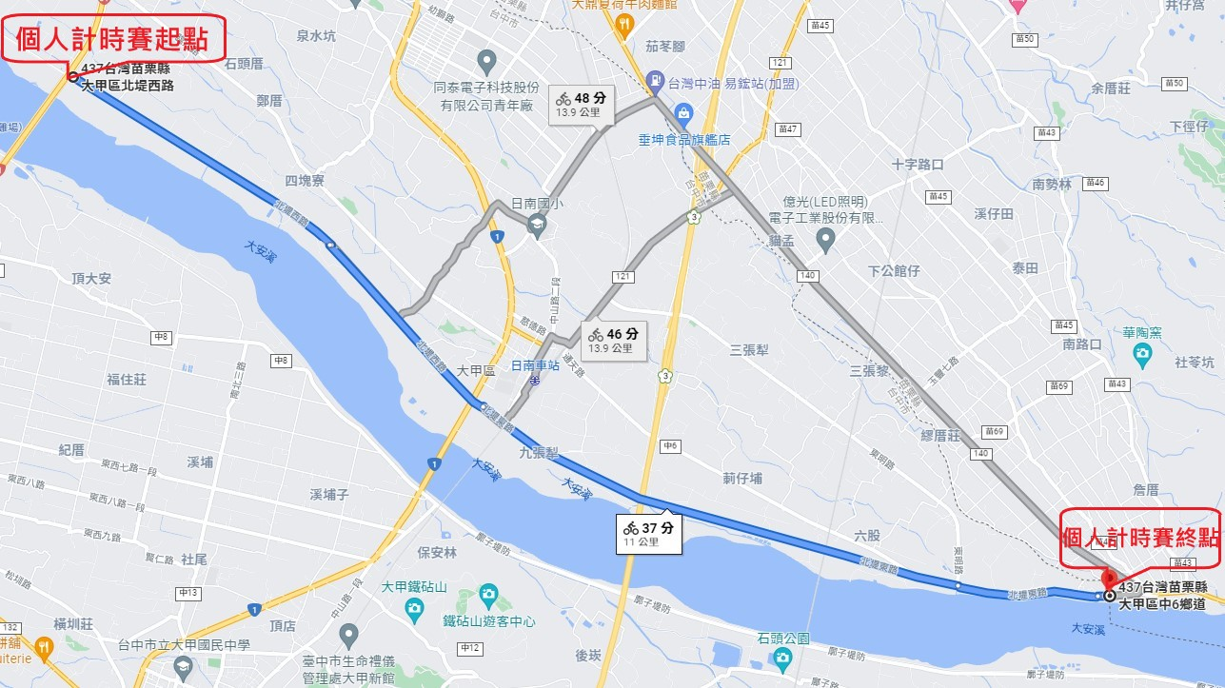
- 比賽時間：111年11月28日 上午08:30前檢錄09：00開賽
- 比賽路線：
(1)高中女生組、國中男生組、國中女生組(11公里)：
大甲北堤西路台61線高架橋下為起點至北堤東路與苗140縣道交會點前100公尺為終點。
(2) 高男組：
大甲北堤西路台61線高架橋下為起點至北堤東路與苗140縣道交會點前100公尺折返至北堤東路中山路紅綠燈路口前100公尺為終點約17公里。

